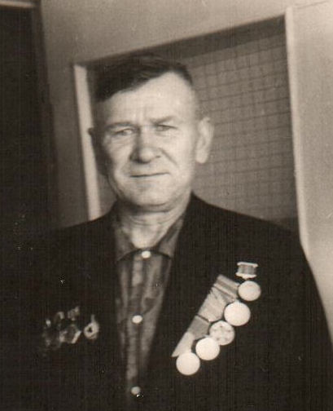

**Вакарин Алексей Михайлович**

Участник Великой Отечественной войны